Actividades Sugeridas
OBJETIVO DE APRENDIZAJE OA_15 | DESCRIPCIÓN DE LA ACTIVIDAD
> Mostrar que comprenden las medidas de posición, percentiles y cuartiles:  > Identificando la población que está sobre o bajo el percentil.  > Representándolas con diagramas, incluyendo el diagrama de cajón, de manera manual y/o con software educativo.  > Utilizándolas para comparar poblaciones.  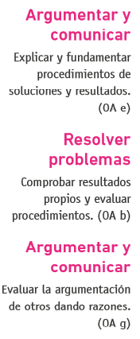 | Resuelve el siguiente problema  4.  Se sabe que la existencia de alcohol en la sangre disminuye la capacidad de reaccionar. En la tabla se registra el resultado de un experimento que midió el tiempo de reacción de 100 personas. Primero se aplicó el test a personas en estado sobrio y después se midió el tiempo de reacción a personas con 0,5 g de alcohol por litro en la sangre.  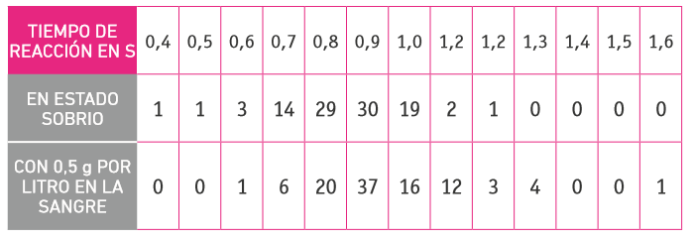  > Determinan para ambas partes del test el valor mínimo, el valor máximo y los tres cuartiles.  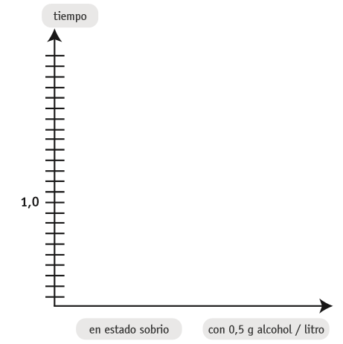  > Elaboran para ambas poblaciones los diagramas de caja y bigotes.  Observaciones al docente  Se sugiere comenzar esta actividad averiguando qué creen los alumnos respecto de los posibles efectos del alcohol en el organismo, con una pregunta como ¿usted cree que la ingesta de alcohol disminuye la capacidad de reacción?, y hacer una tabla de respuestas; se puede utilizar el software Excel.  Se recomienda que usen procedimientos matemáticos para confirmar la veracidad de la información dada, que busquen en internet datos sobre accidentes provocados por la ingesta de alcohol y tablas relacionadas con el alcohol en la sangre. Indican y citan de manera adecuadas las fuentes usadas y emplean la información de manera efectiva. (OA F)

